**试用矛盾分析方法谈我国经济的潜在风险问题**

**一、分解：（1-23）**

1、中西部中小学生受教育年限相对我国经济发展水平不够（全国平均高中入学率不到50%）。

2、可提供的受过充分教育的新生代劳动力数量不能满足将来的需要。

3、居民普遍负债过高，难以抵抗风险（主要是由于高房价导致）。

4、非金融企业同样负债很高（高杠杆）。

5、三四线城市房地产的库存过高，以现在的市场价格消化这些库存平均需要四到五年，而如果降价销售可能会影响房地产企业的财务状况，导致出现大量房企破产。简而言之，这部分资产有可能转化为整个金融体系中的坏账。

6、由于一些历史原因，导致地方政府债务居高不下，且地方政府缺乏还贷能力。（许多地方的税收甚至不能偿还债务的利息，只能依靠卖地收入以及发行新债来还旧债，但卖地在房地产库存过高的情况显然难以为继，而依靠发行新债来偿还旧债只会使得债务越滚越大）

7、银行不良资产比率上升（主要是由于企业部门去杠杆、房地产去库存导致），银行抗风险能力下降。

8、由于历史原因，现阶段广义货币供应相对GDP过高，有可能在将来引发通货膨胀及人民币对贬值。

9、银行发放贷款更多地倾向于贷款给大型国有企业，而不愿贷款给大量中小型民营企业，而后者才能给经济发展注入新的动力。

10、政府对中小企业融资的相关法律、政策尚未完善，导致中小企业很难从正规银行贷款。

11、中小企业证券资本市场不完善，进入门槛过高，导致中小企业不能很好地利用中小企业板。

12、企业普遍税负过重，实体经济不但缺乏扩大再生产的动力，反而有许多企业减少生产。

13、虚拟经济（包括证券市场、虚拟货币以及房地产等等）过热，不但没有服务于实体经济，促进后者的发展，反而导致许多实体经济弃实入虚，进一步压制了实体经济的活力。

14、由于中小企业难以从正规银行贷款，不少缺乏资金的中小企业只能选择向利率更高的“影子银行”借贷。这样的贷款加剧了企业的还贷压力，推高了企业的资产负债率，导致中小企业抗风险能力减弱。

15、我国不同地区、不同行业之间的收入差距极大，基尼系数超出国际警戒线，不但降低了购买力，也影响经济可持续发展。举个例子，5个人总收入是100万元，1个人获得90万元4个人总共获得10万元，和5个人均分100万元，后者能提供的有效需求远大于前者。

16、人民币预期加剧贬值，资金密集出逃（外汇储备从14年起一直在下降）。

17、美联储加息，进一步吸引资金从中国回流美国。

18、我国周边地区（藏南，台湾，南海）局势有演变成一场军事冲突的可能，给这些地区造成了不确定性，不利于吸引资本流入。

19、我国居民消费占GDP比重过低，影响经济可持续发展。

20、我国投资在GDP中占比过高。

21、由于一些历史原因以及过去过多依赖投资来保增长，许多行业产能过剩。

22、许多地方存在有法不依、执法不力的现象，对于经济的管控更多的依赖行政干预，这种不确定性使得资本在投资中更趋于保守。

23、人口结构的逐渐老龄化，预期会影响经济需求（老年人消费相比同样数量的年轻人要少），降低我国经济活力。

**二、排除**

抽象：

A). 未来满足经济发展需要的合格劳动力供应不足（1、2）

B). 私人部门负债过高（3、4、14）

C). 经济体系中坏账有进一步增加的趋势（5、6、7）

D). 广义货币供应相对GDP过高（8）

E). 中小企业获取资金困难（9、10、11）

F). 实体经济扩大再生产意愿减弱（12、13）

G). 基尼系数过高（15）

H). 大量资金出逃中国（16、17、18）

I). 居民消费偏低（19）

J). 投资在GDP中占比过高（20）

K). 不少行业产能过剩（21）

L). 法制落后（22）

M). 人口结构老龄化（23）

**三、综合（画图）揭示各个问题之间的关系**

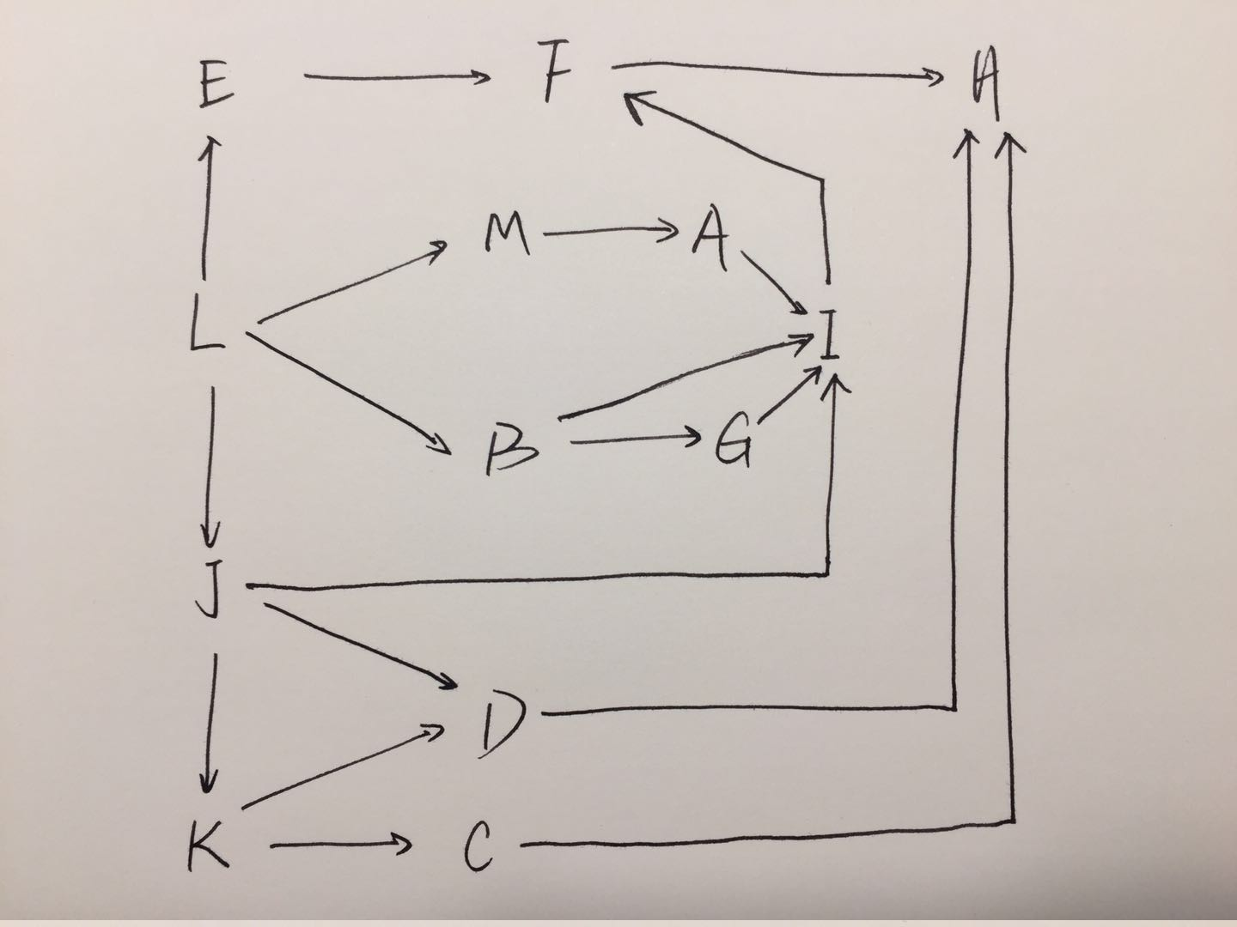

**四、确定根本问题和主要矛问题**

L是根本问题，引起E、M、B、J等问题，进而引发后续一系列问题。

其中，J是现阶段主要问题，J引起了K，并和K共同导致D，另外还引起了I。

现阶段M不是主要问题，但必须引起足够重视。在将来M有可能导致A，同时A也会导致I，介时M就成为主要问题了。

**五、对策**

1. 对L，需要完善国家法制建设，保证有法可依，依法制国。

2. 对M、A，老龄化的形成有许多原因，然而从国家的层面，最近几年实行的开放二胎制度结果不尽人意，表明了单纯通过开放二胎来促进生育收效甚微。许多家庭不愿多生小孩，是出于对小孩未来可以接受教育质量的担忧。因此政府可以立法加大对教育事业的投入，降低育龄家庭的担忧。

3. 对E，需要建立健全完善的中小企业融资环境，解决中小企业获取资金困难的问题，以便于他们扩大再生产和抵抗风险。

4. 对F，在解决企业融资难的同时，还需要解决我们消费占GDP比例太低问题，有充足的有效需求和足量的资本才能扩大生产。

5. 对H，一方面要保证国家经济强势，同时要防止金融体系中广义货币比例相对GDP进一步扩大，同时要降低经济中坏账进一步增加（后两者会导致金融体系系统性风险上升，对天然就具有风险厌恶属性的资本来说，最明智的行为是撤离）。